**建立URL**

**<c:url>标签作用是将一个URL地址格式化为一个字符串，并且保存在一个变量当中。它具有URL自动重写功能。value指定的URL可以是当前工程的一个URL地址，也可以是其他web工程的URL。但是这时需要context属性。**

**也可以添加需要传递的参数。**

**属性：**

**var ：变量名称**

**value：要格式化的URL**

**scope：作用域范围，默认为page**

**context:其他工程路径**

**语法1：无本体内容,就是单纯的显示url地址**

**<c:url value="value" [context="context"]**

**[var="varName"] [scope="{page|request|session|application}"]/>**

**语法2：在本体内容指定url地址的参数?+的形式跟在后面**

**<c:url value="value" [context="context"]**

**[var="varName"] [scope="{page|request|session|application}"]>**

**<c:param name="" value="">**

**</c:url>**

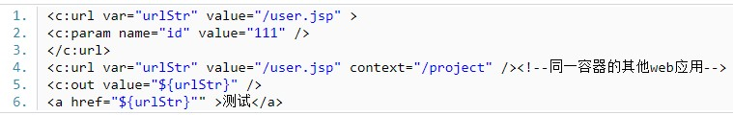

**<c:param>标签**

**语法1：將属性值指定給value属性**

**<c:param name="name" value="value"/>**

**语法2：將属性值指定給本体內容**

**<c:param name="name">**

**parameter value**

**</c:param>**

**<c:param>标签放在<c:url＞本体內容当中，可用来设定连接所要传递的参数內容：**

**<c:url value=urlstring >**

**<c:param name="firstPara" value="123456" />**

**</c:url>**

**<c:import>标签——载入外部文件**

**语法1:载入数据内容直接嵌入标签或是输出成为String对象**

**<c:import url="url" [context="context"]**

**[var="varName"] [scope="{page|request|session|application}"]**

**[charEncoding="charEncoding"]>**

**optional body content for <c:param> subtags**

**</c:import>**

**<c:import url="http://www.baidu.com"/>**

**<c:redirect>标签——重新定向网页**

**语法1：无主体(body)内容**

**<c:redirect url="value" [context="context"]/>**

**语法2：指定搜寻字符串参数的主体内容 ,带参数**

**<c:redirect url="value" [context="context"]/>**

**<c:param> subtags**

**</c:redirect>**